1. Gavimo būdas junginio, kurio formulė I:
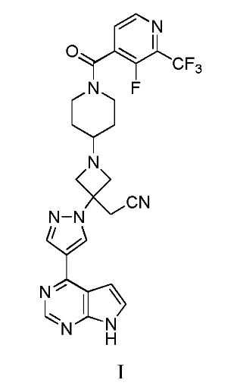
arba jo druskos, apimantis:
reakciją junginio, kurio formulė IIIa:
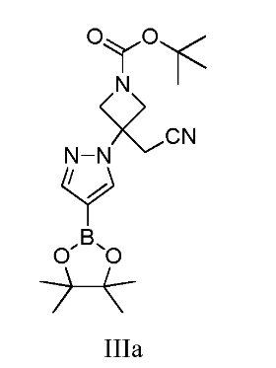
su junginiu, kurio formulė IVa:
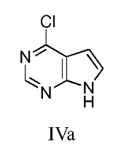
esant Suzuki kopuliavimo sąlygoms, siekiant gauti junginį, kurio formulė IIa:
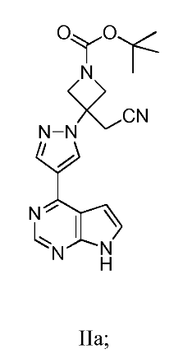
junginio, kurio formulė IIa, apsaugą reakcija su vandenilio chlorido rūgštimi, siekiant gauti 2-(3-(4-(7H-pirolo[2,3-d]pirimidin-4-il)-1H-pirazol-1-il)azetidin-3-il)acetonitrilo dihidrochlorido druską; ir
2-(3-(4-(7H-pirolo[2,3-d]pirimidin-4-il)-1H-pirazol-1-il)azetidin-3-il)acetonitrilo dihidrochlorido druskos reagavimą su junginiu, kurio formulė VI:
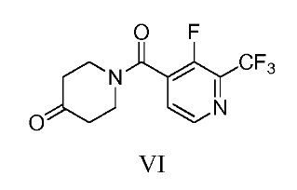
dalyvaujant redukuojančiam agentui, siekiant gauti junginį, kurio formulė I, arba jo druską.

2. Būdas pagal 1 punktą, kur Suzuki kopuliavimo sąlygos apima kaitinimą reakcijos mišinio, apimančio junginį, kurio formulė IIIa, junginį, kurio formulė IVa, Suzuki kopuliavimo katalizatorių, bazę ir tirpiklio komponentą.

3. Būdas pagal 2 punktą, kur Suzuki kopuliavimo katalizatorius yra:
(a) Pd(dppf)₂Cl₂, [1,1’-bis(dicikloheksilfosfino)feroceno]dichlorpaladis (II), tetrakis(trifenilfosfino)paladis (0) arba tetrakis(tri(o-tolil)fosfino)paladis (0); arba
(b) [1,1’-bis(dicikloheksilfosfino)feroceno]dichlorpaladis (II).

4. Būdas pagal bet kurį iš 2 - 3 punktų, kur bazė yra:
(a) natrio karbonatas, kalio karbonatas arba cezio fluoridas; arba
(b) cezio fluoridas.

5. Būdas pagal 4 punktą, kur bazė yra cezio fluoridas ir yra 3 ekvivalentai arba daugiau, skaičiuojant pagal junginį, kurio formulė IVa.

6. Būdas pagal bet kurį iš 2 - 5 punktų, kur tirpiklio komponentas apima tret-butanolį ir vandenį.

7. Būdas pagal bet kurį iš 1 - 6 punktų, kur junginiai, kurių formulės IIIa ir IVa, yra moliniu santykiu apie 1:1.

8. Būdas pagal 1 punktą, kur druskos rūgšties kiekis yra nuo 5 iki 8 ekvivalentų, skaičiuojant pagal junginį, kurio formulė IIa.

9. Būdas pagal 1 - 8 punktus, kur minėta 2-(3-(4-(7H-pirol[2,3-d]pirimidin-4-il)-1H-pirazol-1-il)azetidin-3-il) acetonitrilo dihidrochlorido druskos reakcija su junginiu, kurio formulė VI, yra atliekama esant bent dviem antros bazės ekvivalentams.

10. Būdas pagal 9 punktą, kur antroji bazė yra:
(a) tretinis aminas; arba
(b) trietilaminas.

11. Būdas pagal bet kurį iš 1 - 10 punktų, kur redukuojantis agentas yra:
(a) natrio cianoborohidridas arba natrio triacetoksiborohidridas; arba
(b) natrio triacetoksiborohidridas.

12. Būdas pagal 11 punktą, kur redukuojantis agentas yra natrio triacetoksiborohidridas ir ir daugiau nei 1 ekvivalentas natrio triacetoksiborohidrido yra naudojama, skaičiuojant pagal 2-(3-(4-(7H-pirol[2,3-d]pirimidin-4-il)-1H-pirazol-1-il)azetidin-3-il)acetonitrilo dihidrochlorido druską.

13. Būdas pagal bet kurį iš 1 - 12 punktų, kur daugiau kaip 1 ekvivalentas junginio, kurio formulė VI, yra naudojama, skaičiuojant pagal 2-(3-(4-(7H-pirol[2,3-d]pirimidin-4-il)-1H-pirazol-1-il)azetidin-3-il)acetonitrilo dihidrochlorido druską.

14. Būdas pagal bet kurį iš 1 - 13 punktų, kur 2-(3-(4-(7H-pirolo[2,3-d]pirimidin-4-il)-1H-pirazol-1-il)azetidin-3-il)acetonitrilo dihidrochlorido druskos reakcija su junginiu, kurio formulė VI, yra atliekama dichlormetano tirpiklyje.

15. Būdas pagal bet kurį iš 1 - 14 punktų, papildomai apimantis junginio, kurio formulė I, reagavimą su adipino rūgštimi, kad susidarytų junginio, kurio formulė I, adipato druska.

